V1: Дискретная математика
V2: ДЕ 47 - Множества
I: (1)
S: Пусть А – множество корней уравнения 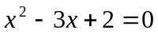, а 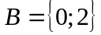. Найти 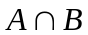:
-: 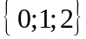
-: 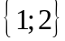
+: 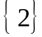
-: 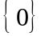
I: (2)
S: Пусть множество 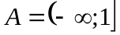 и множество 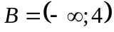. Найти 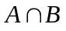:
+: 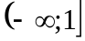
-: 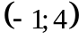
-: 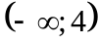
-: 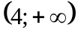
I: (3)
S: Пусть множество 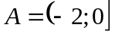 и множество 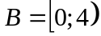. Найти :
+:
-: 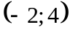
-: 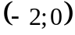
-: 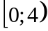
I: (4)
S: Пусть множество 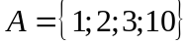 и множество 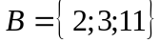. Найти :
-: 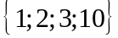
-: 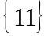
-: 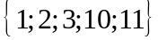
+: 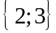
I: (5)
S: Пусть  – множество корней уравнения 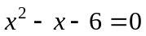, а 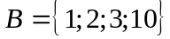. Найти :
-: 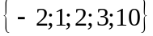
-:
+: 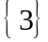
-: 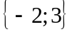
I: (6)
S: Пусть – множество корней уравнения 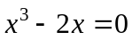, а 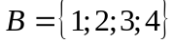. Найти :
-: 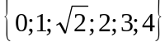
+: 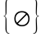
-: 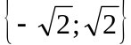
-: 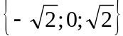
I: (7)
S: Пусть множество 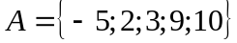 и множество 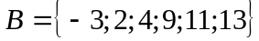. Найти 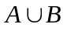:
+: 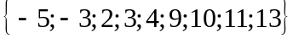
-: 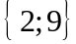
-: 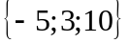
-: 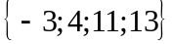
I: (8)
S: Пусть – множество корней уравнения 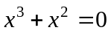, а 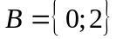. Найти :
+: 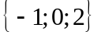
-: 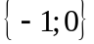
-: 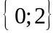
-:
I: (9)
S: Пусть – множество корней уравнения 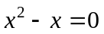, а  – множество натуральных чисел, удовлетворяющих неравенству 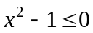. Найти :
+: 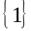
-: 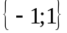
-: 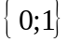
-: 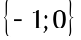
I: (10)
S: Пусть – множество корней уравнения 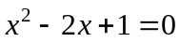, а – множество натуральных чисел, удовлетворяющих неравенству 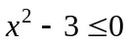. Найти :
-: 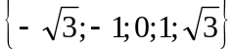
-: 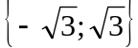
+:
-: 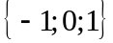
I: (11)
S: Пусть множество 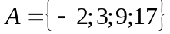 и множество 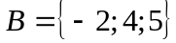. Найти :
-: 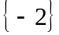
+: 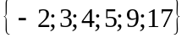
-: 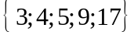
-: 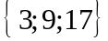
I: (12)
S: Пусть множество 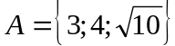 и множество 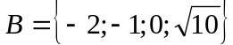. Найти :
-: 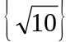
-: 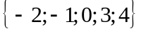
+: 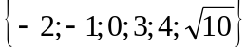
-: 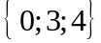
I: (13)
S: Пусть – множество корней уравнения 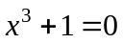, а 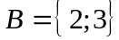. Найти :
-:
-: 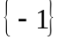
-: Ø
+: 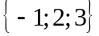
I: (14)
S: Пусть – множество корней уравнения , а 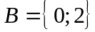. Найти 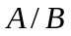:
-: 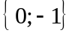
-:
+:
-:
I: (15)
S: Пусть – множество корней уравнения 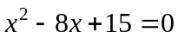, а – множество натуральных чисел, удовлетворяющих неравенству 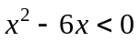. Найти :
-: 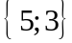
+: 
-: 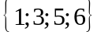
-: 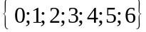
I: (16)
S: Пусть множество и множество . Найти :
-:
-:
+:
-:
I: (17)
S: Пусть множество и множество . Найти :
-:
-:
+: 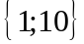
-:
I: (18)
S: Пусть – множество целых чисел, удовлетворяющих неравенству 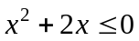, а B – множество целых чисел, удовлетворяющих неравенству 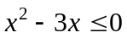. Найти :
-:
+: 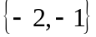
-: 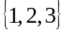
-: 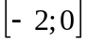
I: (19)
S: Пусть – множество корней уравнения , а . Найти :
-:
-: 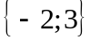
+:
-: 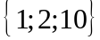
I: (20)
S: Пусть – множество корней уравнения 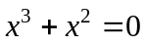, а 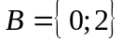. Найти 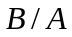:
-: 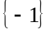
-: 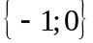
-:
+:
I: (21)
S: Пусть – множество корней уравнения 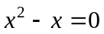, а – множество целых чисел, удовлетворяющих неравенству 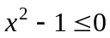. Найти :
-:
+:
-:
-:
I: (22)
S: Пусть множество 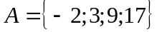 и множество 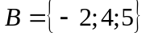. Найти :
+: 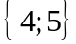
-:
-:
-:
I: (23)
S: Пусть множество 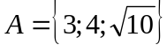 и множество 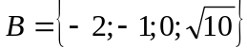. Найти :
+: 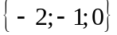
-:
-:
-:
I: (24)
S: Пусть – множество корней уравнения 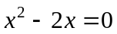, а 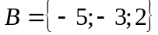. Найти :
-:
+: 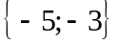
-:
-: 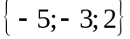
I: (25)
S: Пусть – множество корней уравнения 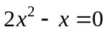, а 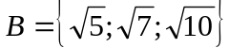. Найти :
-: 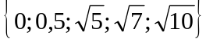
+: 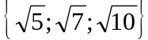
-: 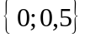
-: Ø

